Районыбызның рәсми төркемнәренә кушылыгыз!
Вакыйгалардан хәбәрдар булырга һәм төп чыганактан актуаль мәгълүмат алырга телисезме?
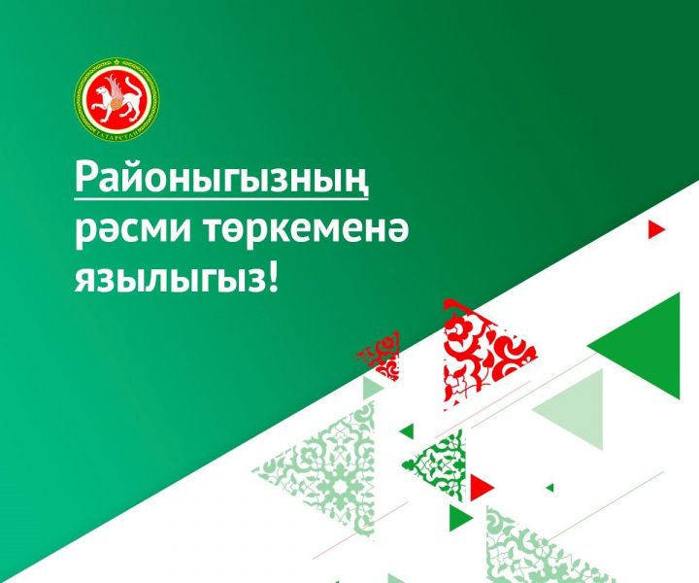

Бүгенге көндә Татарстанда 2,8 миллионнан артык кеше язылучысы булган 6885 дәүләт төркеме төзелгән. Алар дәүләт органнарын һәм аларга караган оешмаларга социаль челтәрләрдә рәсми битләр булдырырга һәм анда актуаль мәгълүматны бастырып чыгарырга мәҗбүр итүче 8-ФЗ номерлы Федераль законга (үзгәрешләр белән) буенча төзелә.
Әлеге чаралар, беренче чиратта, дәүләт оешмалары турында аңлаешлы, төгәл, тулы мәгълүмат бирү һәм дәүләт органнарының ачыклыгын арттыруга юнәлгән.
Район халкы «ВКонтакте» дәүләт төркемнәреннән актуаль мәгълүмат таба һәм элемтәгә керә ала. Аларның иң актуале - безнең муниципаль район башкарма комитеты төркеме.
Төркемнәр мөрәҗәгатьләрне кабул итү, халыкны борчыган сорауларга кыска вакыт эчендә җавап бирү функциясен үти. Шулай ук дәүләт төркемнәрендә авыл һәм район тормышы вакыйгалары һәм чаралары турында актуаль мәгълүматны табарга мөмкин.
Татарстан Дәүләт пабликлары саны буенча Россиядә лидер булып тора. Һәр төбәк, шул исәптән Татарстан Республикасы өчен органнар һәм оешмалар исемлеге Росстат мәгълүматлары нигезендә билгеләнде.
Тулырак: https://alki-rt.ru/news/ya%D2%A3alyiklar/raionybyznyn-rasmi-torkemnarena-kusylygyz

